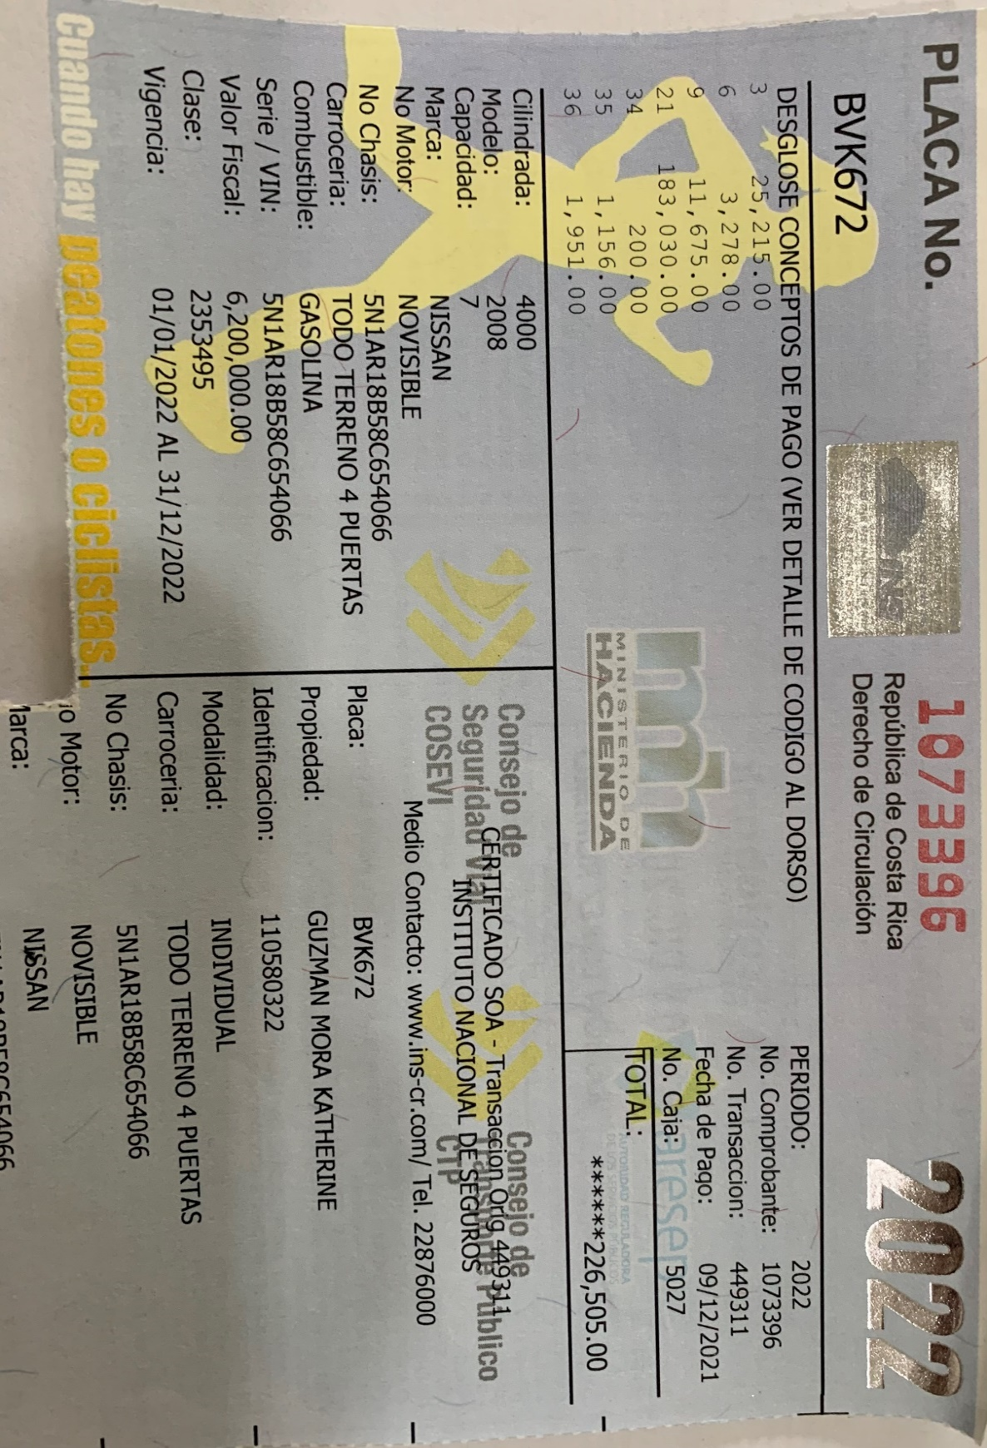

El valor subió en comparación con el 2022,

\*\*\*\*Favor corregir\*\*\*\*

